
ГУ МВД России по Свердловской области  МЕЖМУНИЦИПАЛЬНЫЙ ОТДЕЛ  МИНИСТЕРСТВА ВНУТРЕННИХ ДЕЛ  РОССИЙСКОЙ ФЕДЕРАЦИИ  "ЗАРЕЧНЫЙ"  (МО МВД России "Заречный")  ул. Мира, 38, г Заречный, 624250 |  |  |  |  |  | ИО начальника управления образования городского округа Заречный  М.Г. Ким
 |  | №
на № |  |  | от

О направлении информации

Направлю в Ваш адрес Информационный листок ОГИБДД МО МВД России «Заречный» о состоянии детского дорожно-транспортного травматизма на территории оперативного обслуживания ОГИБДД МО МВД России «Заречный» за 2 месяца 2022 года, а также анализ о состоянии детского дорожно – транспортного травматизма на территории Свердловской области за 1 месяц 2022 года.
Прошу разместить подготовленный материал в Уголках безопасности дорожного движения в образовательных учреждениях, на сайтах образовательных учреждений, довести до педагогического состава и родителей.

Приложение: на 8 (восьми) листах, а также в электронном варианте.

Врио начальник ОГИБДД
ст.лейтенант полиции А.Ю. Шехонин

Исполнитель
М.Н. Качмашева
83437722290
За 2 месяца 2022 года на территории обслуживаемой ОГИБДД МО МВД России «Заречный» дорожно-транспортных происшествий с участием несовершеннолетних в возрасте до 16 лет не зарегистрировано.
На территории Белоярского городского округа за 2 месяца 2022года с участием детей до 16 лет не зарегистрировано.
На территории городского округа Заречный за 2 месяца 2022 года с участием детей до 16 лет не зарегистрировано.
На территории городского округа Верхнее Дуброво за 2 месяца 2022 года ДТП не зарегистрировано (0).

Анализ
состояния детскогодорожно-транспортного травматизма
на территории Свердловской областиза январь 2022 года

На территории Свердловской области
за январь 2022 г. зарегистрировано 26
(16; +62,5%) ДТП с участием несовершеннолетних, в которых 36 (19;
+89,5%) детей получили травмы различной степени тяжести и 2(1; +100%) погибли.
Дорожно-транспортные происшествия, в результате которых пострадали дети, составили 12% от общего количества учетных дорожных аварий. Таким образом, дети стали участниками каждого 8 ДТП с пострадавшими в регионе.
ДТП с погибшимидетьмизарегистрированы в Серове и Ревде (+100%):

07.01.2022 года около 10 часов на 5 км соединительных автодорог «Екатеринбург-Нижний Тагил-Серов» и «Серов-Североуральск-Ивдель» (зона обслуживания ОГИБДД МО МВД России «Серовский»), водитель автомобиля «Ниссан» при совершении обгона в условиях плохой видимости (снегопад), не убедился в безопасности маневра и допустил столкновениес автомобилем «Лексус», который двигался во встречном направлении. В результате аварии 11-летний мальчик-пассажир автомобиля «Ниссан», сидевший сзади слева, пристегнутый штатным ремнем безопасности с помощью накладки "ФЭСТ", которая не является безопасным средством крепления детей, погиб на месте ДТП до приезда скорой медицинской помощи. Водитель автомобиля «Ниссан», отец мальчика, скончался в больнице. Пассажир автомобиля «Лексус» и два пассажира «Ниссан» с травмами различной степени тяжести госпитализированы. Установлено, что водитель автомобиля «Ниссан» вместе с женой, сыном и знакомой направлялся из Североуральска в Екатеринбург, в момент ДТП все были пристегнуты ремнями безопасности.При совершении обгона онне придал особого значения сложной дорожной ситуации и снежному вихрю, образовавшемуся впереди из-за грузового автомобиля и выехал на встречную полосу.
28 январяоколо 7 часов 30 минут на 315 км автодороги «Пермь-Екатеринбург», водитель автомобиля «Шевроле», при ухудшении самочувствия не принял меры к торможению, совершил выезд на полосу, предназначенную для встречного движения, где столкнулся с грузовым автомобилем ДАФ. В результате происшествия водитель автомобиля «Шевроле» погиб на месте ДТП. Четыре пассажира легкового автомобиля, 31-летняя женщина и трое ее детей:мальчики 1 месяц и 9 лет, девочка 5 лет госпитализированы. Впоследствии младенец скончался в лечебном учреждении. В момент ДТП мать и трое детей находились на заднем пассажирском сиденье: женщина посередине с младенцем на руках, слева девочка 5-ти в детском удерживающем устройстве -бустер и справа ее 9-тилетний брат, все не были пристегнуты ремнями безопасности. Несовершеннолетние перевозились с нарушением правил перевозки детей.Водитель легкового автомобиля подрабатывал в такси и в этот день повез женщину с детьми из Красноуфимска в Челябинскую область.
В 9 муниципальных образованиях Свердловской области отмечается рост аварийности с участием несовершеннолетних.На 100%увеличилось количество ДТПв Кушве, Серове (по 2 ДТП), в Первоуральске, Полевском, Ревде, Реже, Тавде (по 1 ДТП); на 83,3% в Екатеринбурге (11 ДТП); на 33,3% в Нижнем Тагиле (4 ДТП).

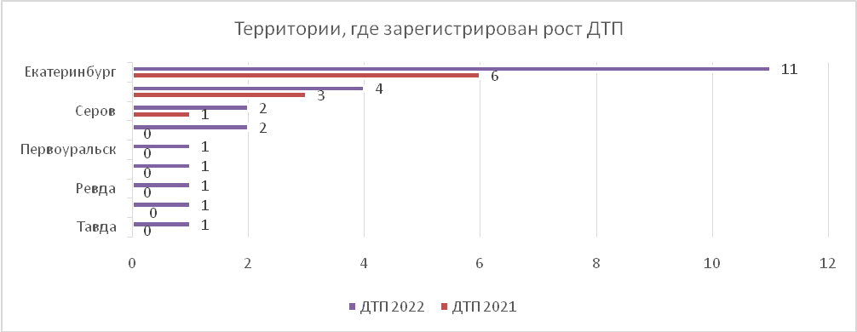
37% (14) пострадавших и погибших в ДТП детей приходится на начальную школу,36% (13) на дошкольный возраст и 27% (11) на среднее школьное звено, при этом большая часть пострадали и погибли в качестве пассажиров транспортных средств.
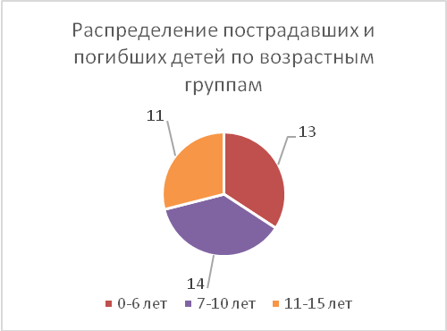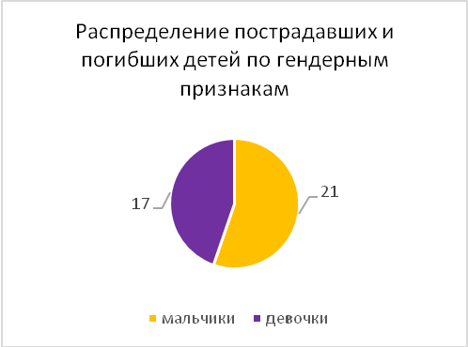
По причине нарушения ПДД РФ водителями автотранспортных средств количество ДТП увеличилось на 46,7% (22), количество раненых в них детей на 77,8% (32) и погибших на 100% (2).

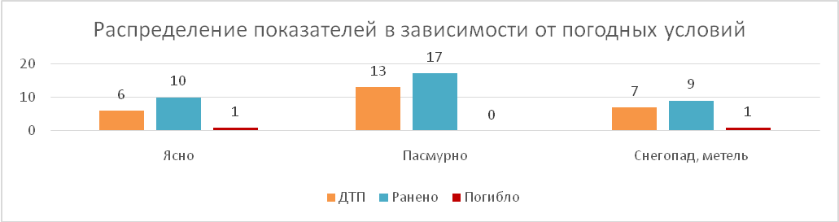
76% ДТП(20) произошлипри неблагоприятных метеорологических условиях (пасмурно, снегопад, метель) и 14% (6) при ясной погоде. Неблагоприятные погодные условия косвенно могли повлиять на возникновение ДТП с участием детей, так как ухудшается видимость, возрастает тормозной и остановочный путь у транспортных средств.
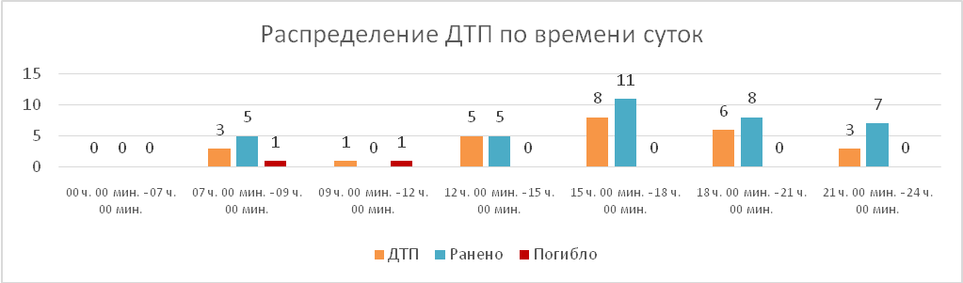
76% (20) происшествий с участием несовершеннолетних произошли
в период с 07 ч. 00 мин. до 08 ч. 00 мин. (3 ДТП, 1 погиб, 5 ранены) и с 14 ч. 00 мин. до 20 ч. 00 мин.(15 ДТП, 19 ранены), такая тенденция связана с активным пребыванием детей в это время на улице и интенсивностью транспорта.
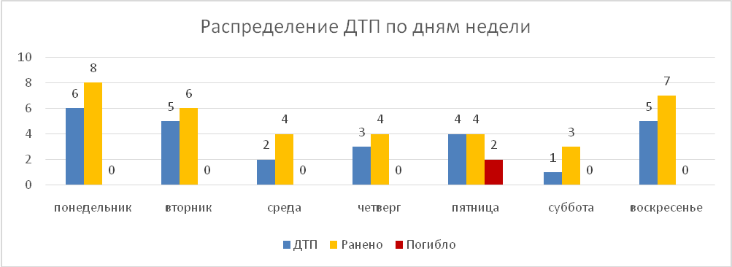

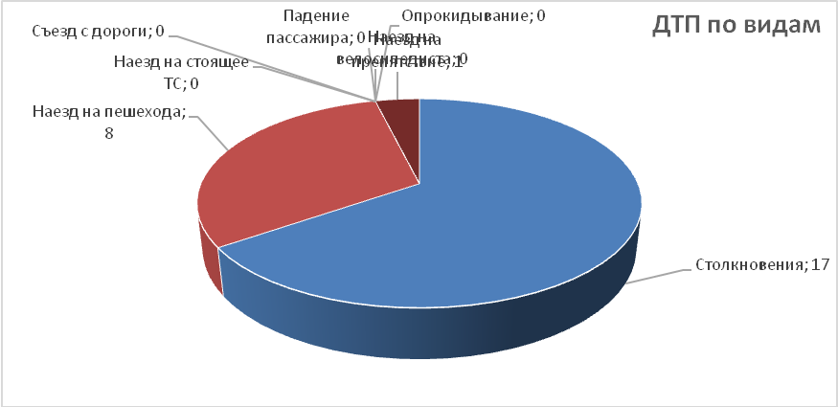
На автомобильных дорогах, расположенных в черте населенных пунктов, зарегистрировано 17 ДТП (+21,4%), в которых пострадали 22 (+29,4%) ребенка. Увеличение количества ДТП в населенных пунктах произошло в Екатеринбурге – 11 (+83,3%);Гаринском районе (Серов) и Невьянске по 1 (+100%). На автомобильных дорогах вне населенных пунктов зарегистрировано 9 ДТП (+360%), травмированы 14 (+600%) детей и 2 погибли (+100%). Из них, на дорогах федерального значения зарегистрировано 5 ДТП (+100%), в которых пострадали 8 детей (+100%) и 1 погиб(+100%). На автомобильных дорогах регионального значения произошло 7 ДТП (+40%), в которых 9 (+125%) детей получили травмы различной степени тяжести и 1 погиб (уровень АППГ). На дорогах местного значения зарегистрировано 14 ДТП
(+ 55,6%), в которых травмированы 19 (+46,2%) детей.
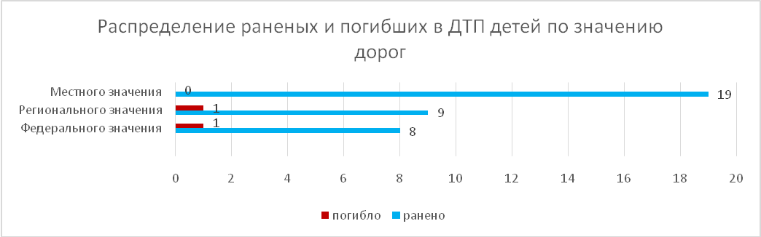

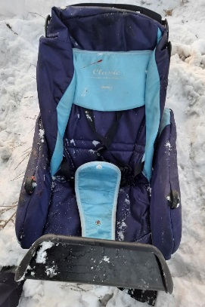
По категориям участников дорожного движения показатели распределились следующим образом:
С участием детей - пассажиров зарегистрировано 18
(8; +125%) ДТП, в которых пострадали 28 (12; +133,3%) детей и 2
(+200%) погибли. Из них в возрасте до 12 лет травмированы 17 детей (4; +325%) и 2 погибли (+200%).
Доля ДТП с участием детей - пассажиров от общего показателя аварийности с участием детей составила 70%.
В 8 (+167%) случаях ДТП с пострадавшими детьми-пассажирами произошли по причине нарушения ПДД РФ водителем, в чьем транспортном средстве находились дети, в этих авариях пострадали 11 детей и 2 погибли.

В 5 случаях ДТП водители перевозили юных пассажиров в возрасте до 12 лет с нарушением правил перевозки детей, в этих авариях травмированы
8 несовершеннолетних (2;+300%) и 1 погиб (+100%): Екатеринбург 4 ДТП; Ревда 1 ДТП. Одногоребенка перевозили на рукахбез детского удерживающего устройства, еще двоих - в детских удерживающих устройствах, не закрепленных к конструкции автомобиля ремнями безопасности и еще один, не был пристегнут ремнем безопасности. При этом в 4 случаях нарушения перевозки детей допустили отцы.

По месту расположения в транспортном средстве большая часть пострадавших в момент ДТП находились на заднем пассажирском сидении слева (13) и справа (8).
Подавляющее большинство происшествий, в которых пострадали дети-пассажиры - это столкновения транспортных средств (18; +200%), количество травмированных в них детей увеличилось на 180% (28), погибших на 200% (2).
Устойчивый рост количества ДТП с участием детей-пассажиров зарегистрирован с 7.00 до 10.00 (4 ДТП, 5 ранены и 2 погибли) и с 14.00 до 19.00. Большинство аварий произошли вовторник: 4 ДТП (+100%), 5 ранены (+66,7%); пятницу: 3 ДТП (+50%), 3 ранены (-25%), 2 погибли (+200%) и в воскресенье: 3 ДТП (+50%), 5 ранены (+150%).
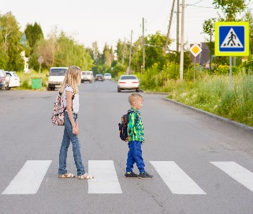
С участием детей-пешеходов зарегистрировано
8 ДТП (уровень АППГ), в которых пострадали 8 (7; +14,3%) детей. От общего показателя аварийности с участием несовершеннолетних доля ДТП с участием детей- пешеходов составила 30%.
На 300% (4) увеличилось количество ДТП по собственной неосторожности несовершеннолетних пешеходов, в которых пострадали 4ребенка (+300%).
Каждый второй наезд на ребенка (5 ДТП) совершен на пешеходном переходе. В таких происшествиях травмированы 5 юных пешеходов (+25%).

Количество происшествий с детьми-пешеходами в темное время суток снизилось на 50% (1). Одним из сопутствующих факторов таких ДТП стало отсутствие на верхней одежде или рюкзаке ребенка световозвращающих элементов.
Участниками каждого второго происшествия (4) стали дети-пешеходы в возрасте 8-9 лет (+200%) и 14-15 лет (+200%), в этих авариях травмированы 4ребенка. Все наезды произошли в городах и населенных пунктах. Наибольшие показатели количества ДТП с участием детей-пешеходов зафиксированы в понедельник (3 ДТП) и воскресенье (2 ДТП). По 1 ДТПзарегистрировано во вторник, четверг и пятницу.В среду и субботу наезды на юных пешеходов не зарегистрированы.По времени совершения самым опасным является с 12 до 21 часов, в это время произошло 100% ДТП с участием юных пешеходов, при этом максимальные значения зарегистрированы в период с 16.00 до 17.00 часов и с 19.00 до 20.00 (по 2 ДТП). По 1 ДТП произошло в период с 12.00 до 13.00, 13.00 до 14.00, 15.00 до 16.00 и с 20.00 до 21.00 часов.
В 3 случаях ДТП (37%) произошли по маршрутам следования детей из дома в образовательную организацию и обратно. Данные участки входят в паспорта дорожной безопасности образовательных организаций (не более 800 метров от образовательной организации).

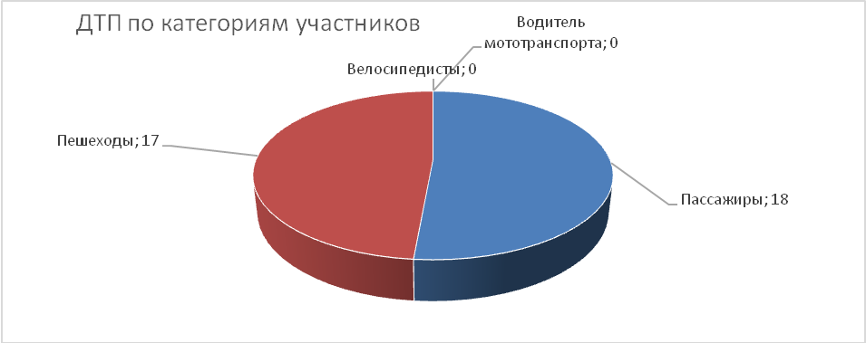

Причинами подавляющего большинства происшествий стали грубые нарушения ПДД РФ водителями транспортных средств (превышение скоростного режима, выезд на полосу встречного движения, несоблюдение правил проезда пешеходных переходов).
Вина несовершеннолетних усматривается в 4 ДТП из 26 и составляет 15% от общего количества дорожных аварий с участием детей: Екатеринбург
3 (+100%) и1Серов (+100%). Основными нарушениями ПДД РФ, допущенными юными пешеходами, стали неожиданный выход на проезжую часть из-за стоящего транспортного средства, сооружений или деревьев (2),переход проезжей части в неустановленном месте, в зоне видимости пешеходного перехода (1), неподчинение сигналам регулирования (1).

